Exercice 1: devinettes
Consignes: dans le texte des devinettes, soulignez les expressions utiles. Par deux, créez 4 autres devinettes sur les vêtements. Utilisez les saisons, la météo, les couleurs, les adjectifs, les verbes, , les parties du corps, les pronoms relatifs qui et que...
Exemple:
C'est un accessoire élégant. Elle peut être de couleurs et de matières différentes. On porte cet accessoire pour sortir, pour les situations formelles, pour le travail, pour les mariages. C'est un accessoire masculin qu'on met en été, en hiver, en automne et au printemps, quand il fait chaud ou froid. On porte ce vêtement sur une chemise. C'est une cravatte !
- ...

- ...

- ...

- ...

Exercice 2: lisez le texte de Velibor Čolić et répondez aux questions.
- Quels objets a-t-il emporté?

- Quels vêtements a-t-il emporté?

- Comment se sent-il?

- Pour chaque vêtement et objet, ajoute une couleur (attention au genre et au nombre):
Exemple: mon carnet de soldat noir (ligne 3)

- Imagine que tu pars en exil, tu n'as pas le choix, tu dois quitter la Slovénie! Tu as un seul petit sac, qu'emportes-tu? Pourquoi?
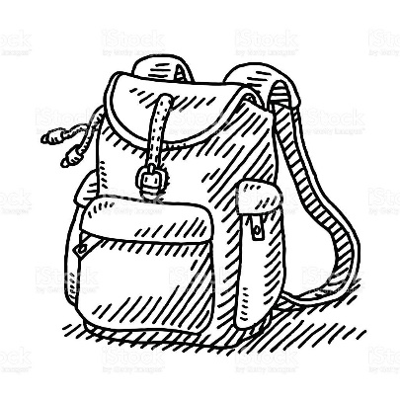
Ton sac!

